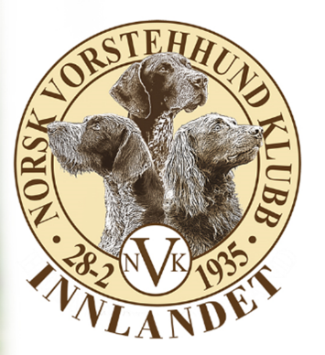
Saksliste årsmøte NVK Innlandet 2025

Dato og tid:18. februar klokken 19.00
Sted: Østlandske lettmetall, Vestsivegen 135, Elverum.

Saker til årsmøte:

- Åpning av møtet og valg av møteleder
- Valg av en referent
- Valg av to medlemmer til å underskrive protokollen, samt å fungere som tellekorps på møtet
- Godkjenning av innkalling og saksliste
- Gjennomgang og godkjenning av årsberetningen
- Gjennomgang og godkjenning av regnskap og revisjonsberetning
- Innkomne forslag
- Budsjett 2026
- Valg

